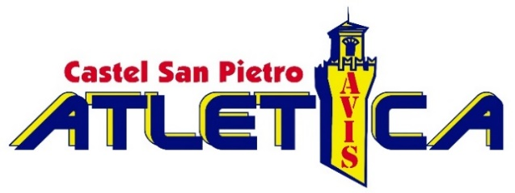
PRINCIPALI RISULTATI 2024
1°SOCIETA’ CLASSIFICATA AL CAMPIONATO REGIONALE DI CORSA CAMPETRE
6°SOCIETA’ CLASSIFICATA AL CAMPIONATO ITALIANO DI CORSA CAMPESTRE (BORGARETTO TO)
CAMPIONI D’ITALIA DI CORSA CAMPESTRE A STAFFETTA SM65 MAGAGNOLI, MORONI, VERSARI, SGUBBI.
CAMPIONI D’ITALIA DI CORSA CAMPESTRE A STAFFETTA SM70 GARDELLI, ACCALAI, APRUZZESE, VIROLI.
5° SOCIETA’ CLASSIFICATA AL CAMPIONATO ITALIANO DI MARATONINA (GENOVA)
6°SOCIETA’ CLASSIFICATA ALLA COPPA “NON STADIA”

ACCALAI ADOFO 2° Classificato SM70 al Campionato Regionale di Corsa Campestre
3° Classificato SM70 al Campionato Italiano di Corsa Campestre (Borgaretto TO)
Campione Europeo SM70 specialità Vertical e argento a squadre (Madeira)
2° Classificato SM70 al Campionato Europeo e Oro a squadre di corsa in montagna (Madeira)
3° Classificato SM70 al Campionato Italiano di corsa in montagna (Pompegnino BS)
ALTINI ROSSANO Campione Regionale SM65 di corsa Campestre
3° Classificato SM65 al Campionato Italiano di Corsa Campestre (Borgaretto TO)
CAVALLI CLAUDIO 2° Classificato SM50 al Campionato italiano di Maratonina (GE)
BERARDI FRANCESCO 3° Classificato SM55 al Campionato Regionale di Corsa Campestre
Campione del mondo a squadre SM55 di Maratona (Bucarest)
BOVANINI FILIPPO 1° Classificato alla 6H di Venezia
MOLINARI FABIO 3° Classificato SM40 al Campionato Regionale di Corsa Campestre
MONTERUCCIOLI FLAVIO 3° Classificato SM50 al Campionato Regionale di Corsa Campestre
PERAZZINI FABIO Campione Regionale SM50 di corsa Campestre
RAITI ALESSANDRO 2° Classificato SM40 al Campionato Regionale di Corsa Campestre
SIMONE GIUSTO 2° Classificato SM35 al Campionato Regionale di Corsa Campestre
VIROLI ARALDO Campione Regionale SM75 di corsa Campestre
Campione Italiano SM75 di Corsa Campestre (Borgaretto TO)
Campione Italiano SM75 1500m Indor (AN)
Campione Italiano SM75 3000m Indor (AN)
1° Classificato SM75 al giro a tappe dell’Umbria
Campione Europeo SM75 10km (Porto Santo, Portogallo)
Campione Europeo SM75 di Maratonina e oro a squadre (Porto Santo - Portogallo)
Campione Italiano SM75 5km su strada (Orvieto TR)
CAMPIONE DEL MONDO SM75 di maratonina (Goteborg)
Campione Italiano SM75 10km (Caserta)

PRIMATI REGIONALI 2024
CAVALLI CLAUDIO SM45/50 5KM strada 16.25 Sant’Angelo di Gatteo 24/09/24
MORONI UGO SM65 10KM strada 38.09 Cesenatico 10/03/24
VIROLI ARALDO SM75 3000 mt (indoor) 11.49.58 Ancona 23/02/24
5KM strada 20.04 Zola Predosa 28/09/24
10km strada 41.31 Caserta 20/10/24
Maratonina 1.32.28 Cesenatico 8/9/24

